Presseinformation

Wenn’s eng wird: Temperaturwechselfester Näherungsschalter IGMF 202 GSP mit M8-Außengewinde

Für anspruchsvolle Anwendungen mit begrenztem Einbauraum und Umgebungstemperaturen zwischen -5°C und 120°C bietet EGE mit dem induktiven Näherungsschalter IGMF 202 GSP einen echten Problemlöser. Aufgrund seines schlanken Edelstahlgehäuses mit M8-Außengewinde lässt sich der IGMF 202 GSP auch an Stellen montieren, für die herkömmliche Modelle zu groß sind. In der bündigen Bauform erreicht der temperaturwechselfeste Näherungsschalter einen Schaltabstand von 2 mm für Stahl ST 37. Zur optischen Kontrolle des Schaltzustands befindet sich am Kabelabgang ein spezielles Kunststoff-Leuchtelement, das Objekterfassungen mit gelbem Licht signalisiert. Dank des wasserdichten Gehäuses kann der Näherungsschalter problemlos in Waschstraßen und anderen Anwendungen verwendet werden, in denen regelmäßige Reinigungsprozesse durchgeführt werden. Das Dichtungskonzept eignet sich auch zum Einsatz in ölhaltigen Umgebungen. Der Betrieb des Sensors erfolgt mit einer Gleichspannung zwischen 10 und 30 V. EGE liefert das Gerät standardmäßig mit einem zwei Meter langen FEP-Kabel.

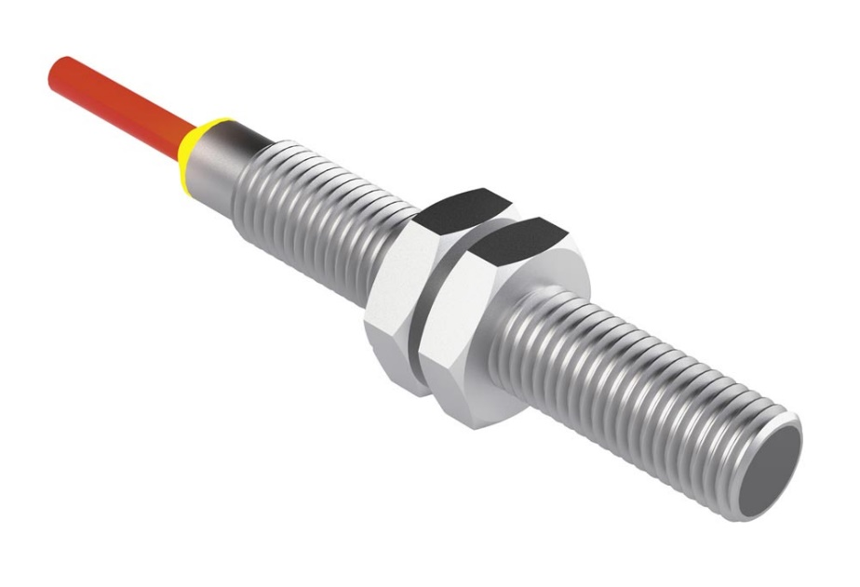
Bild: Schlank, temperaturunempfindlich und wasserdicht: Der induktive Näherungsschalter IGMF 202 GSP

Bilder: | IGMF_202_GSP | Zeichen: | 1.065
Dateiname: | 202111026_pm_induktiver_naeherungsschalter_IGMF:202_GSP | Datum: | 18.05.2022
Unternehmenshintergrund
Die EGE-Elektronik Spezial-Sensoren GmbH entwickelt und fertigt seit 1976 Spezialsensoren für die Automatisierung. Zu den weltweiten Kunden zählen führende Hersteller aus fast allen Industriebranchen. Das Produktspektrum reicht von Strömungswächtern, Infrarot-, Opto- und Ultraschallsensoren über kapazitive Füllstandwächter und Lichtschranken bis zu induktiven Näherungsschaltern. Auch für hochsensible Anwendungen, zum Beispiel in explosionsgefährdeten Bereichen, bietet die EGE Sensoren an. Eine eigene Entwicklungsabteilung und hochqualifizierte Mitarbeiter sorgen in enger Zusammenarbeit mit den Kunden für die ständige Weiterentwicklung und Verbesserung der Produkte. Die insgesamt 130 Mitarbeiter, davon ca. 20 Ingenieure und Techniker, erwirtschaften weltweit einen Umsatz von rund 19,5 Millionen Euro.

Kontakt:  EGE-Elektronik Spezial-Sensoren GmbH  Sven-Eric Hiss  Ravensberg 34  24214 Gettorf  Tel.: 0 43 46 / 41 58 -0  Fax: 0 43 46 / 56 58  E-Mail: info@ege-elektronik.com  Internet: www.ege-elektronik.com |  | gii die Presse-Agentur GmbH  Immanuelkirchstraße 12  10405 Berlin  Tel.: 0 30 / 53 89 65 -0  Fax: 0 30 / 53 89 65 -29  E-Mail: info@gii.de  Internet: www.gii.de

